Modello 3a
¹ La scheda descrittiva del progetto collettivo deve essere trasmessa alla Provincia competente dalla Società presentatrice del progetto
Azione 214.3 “Incremento del contenuto di Carbonio organico del suolo “: Progetto collettivo
Tipologia 1: Apporto di sostanza organica di pregio derivante
da ammendanti compostati
Scheda descrittiva del Progetto Collettivo¹
- Nome progetto:
PROV.
- Finalità del progetto:
- Società produttrice di ammendanti presentatrice del progetto:
- Eventuali Associazioni o Organizzazioni professionali agricole co-presentatrici del progetto:
- Eventuali Enti promotori
- Elenco aziende aderenti:
 | CUAA  aziendale | Denominazione  azienda | Nome e cognome titolare  della  domanda | Comune | Provincia | Superficie dichiarata in domanda | Distanza tra azienda e ditta produttrice di ammendanti compostati inferiore a 70 Km
 |  |  |  |  |  |  | SI | NO
 |  |  |  |  |  |  | SI | NO
 |  |  |  |  |  |  | SI | NO
 |  |  |  |  |  |  | SI | NO
 |  |  |  |  |  |  | SI | NO
 |  |  |  |  |  |  | SI | NO
 |  |  |  |  |  |  | SI | NO
 |  |  |  |  |  |  | SI | NO
 |  |  |  |  |  |  | SI | NO
 |  |  |  |  |  |  | SI | NO

Nel caso di progetto collettivo presentato nella/e campagna/e precedente/i è sufficiente riportare solo le aziende che aderiscono per la prima volta nella campagna corrente.
Documentazione da allegare
• Descrizione del progetto collettivo con riguardo ai seguenti
scopi:
■ incrementare l’efficacia dell’azione in termini
territoriali, con riferimento ai terreni oggetto di distribuzione della sostanza organica e/o ai territori da cui la stessa si origina;
• fornire garanzie ulteriori di qualità e di
approvvigionamento delle matrici di sostanza organica utilizzata;
• favorire la diffusione delle informazioni utili ad un
migliore e più efficace utilizzo della sostanza organica, tra gli aderenti al progetto.
File in formato Microsoft Excel, contenente i dati indicati dai campi della tabella delle aziende aderenti al progetto(ved. Modello 5).
Modello 4a
² La scheda descrittiva del progetto collettivo deve essere trasmessa alla Provincia competente dai soggetti presentatori del progetto stesso
Azione 214.3 “Incremento del contenuto di Carbonio organico del suolo”: Progetto collettivo
Tipologia 2: Apporto di sostanza organica di pregio derivante dall’uso di letame o matrici organiche palabili
Scheda descrittiva del Progetto Collettivo²
- Nome progetto:
PROV.
- Finalità del progetto:
- Elenco aziende agricole presentatrici del progetto:
- Eventuali Associazioni o Organizzazioni professionali agricole co-presentatrici del progetto:
- Eventuali Enti promotori
- Elenco aziende aderenti:
 | CUAA  aziendale | Denominazione  azienda | Nome e cognome  titolare della  domanda | Comune | Provincia | Superficie dichiarata in domanda | Distanza tra azienda e ditta produttrice di ammendanti compostati inferiore a 70 Km
 |  |  |  |  |  |  | SI | NO
 |  |  |  |  |  |  | SI | NO
 |  |  |  |  |  |  | SI | NO
 |  |  |  |  |  |  | SI | NO
 |  |  |  |  |  |  | SI | NO
 |  |  |  |  |  |  | SI | NO
 |  |  |  |  |  |  | SI | NO
 |  |  |  |  |  |  | SI | NO
 |  |  |  |  |  |  | SI | NO
 |  |  |  |  |  |  | SI | NO

Nel caso di progetto collettivo presentato nella/e campagna/e precedente/i è sufficiente riportare solo le aziende che aderiscono per la prima volta nella campagna corrente.
Documentazione da allegare
• Descrizione del progetto collettivo con riguardo ai seguenti
scopi:
■ incrementare l’efficacia dell’azione in termini
territoriali, con riferimento ai terreni oggetto di
distribuzione della sostanza organica e/o ai territori da cui la stessa si origina;
- fornire garanzie ulteriori di qualità e di
approvvigionamento delle matrici di sostanza organica utilizzata;
- favorire la diffusione, delle informazioni utili ad un migliore e più efficace utilizzo della sostanza organica, tra gli aderenti al progetto.
File in formato Microsoft Excel, contenente la tabella della aziende aderenti al progetto(ved. Modello 5).
Modello 5

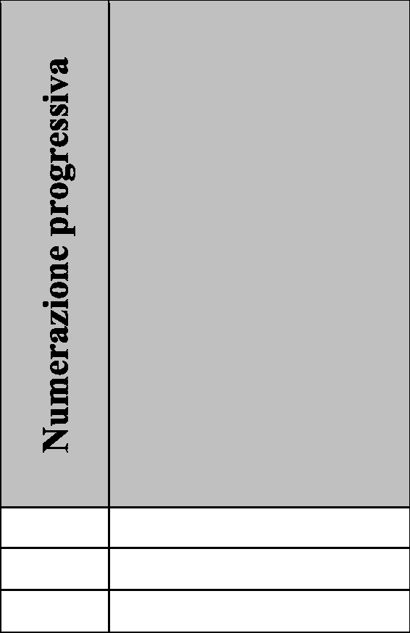
CUAA aziendale
Denominazione azienda
Comune |  | 

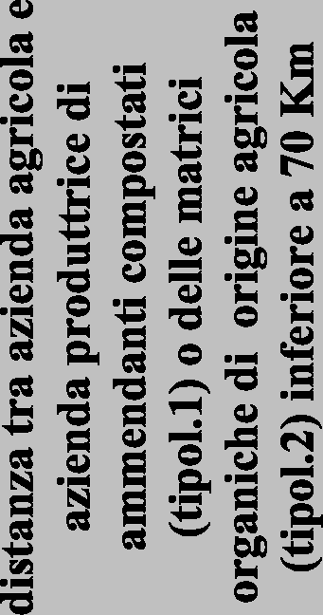
SI | NO

Modello 9a
Azione 214.7.2
“Coltivazioni a perdere per l’alimentazione della fauna
selvatica”
2. Localizzazione, cartografia dei comuni interessati
Schema di progetto collettivo
Il progetto deve essere trasmesso all’Ente territorialmente competente, secondo quanto previsto dal bando per la presentazione delle domande
Denominazione del progetto:
PROVINCIA:
Soggetto/i proponente/i:
(Enti strumentali della Regione, Enti Parco, Organizzazioni agricole ...)
1.Descrizione e finalità del progetto
- Rispetto dei requisiti del bando
- Aziende aderenti al progetto collettivo

CUAA |  | Nome e cognome
 | Denominazione
azienda  le | azienda | titolare della  domanda | Comune
Documentazione da allegare:

File elettronico in formato Microsoft Excel, contenente l’elenco delle aziende aderenti al progetto collettivo e, per ciascuna di esse, i dati richiesti dalla tabella precedente.
Modello 10a
2. Localizzazione, cartografia dei comuni interessati
Azione 214.7.3
“Fasce tampone inerbite”
Schema di progetto collettivo
Il progetto deve essere trasmesso all’Ente territorialmente competente, secondo quanto previsto dal bando per la presentazione delle domande
Denominazione del progetto:
PROVINCIA:
Soggetto/i proponente/i:
(Enti strumentali della Regione, Enti Parco, Organizzazioni agricole ...)
1.Descrizione e finalità del progetto
- Rispetto dei requisiti del bando
- Aziende aderenti al progetto collettivo

CUAA |  | Nome e cognome
 | Denominazione
azienda  le | azienda | titolare della  domanda | Comune
Documentazione da allegare:

File elettronico in formato Microsoft Excel, contenente l’ elenco delle aziende aderenti al progetto collettivo e, per ciascuna di esse, i dati richiesti dalla tabella precedente.
Modello 12a
2. Localizzazione, cartografia dei comuni interessati
Azione 214.9
“Interventi a favore della biodiversità nelle risaie “
Schema di progetto collettivo
Il progetto deve essere trasmesso alla Provincia competente, secondo quanto previsto dal bando per la presentazione delle domande
Denominazione del progetto:
PROVINCIA:
Soggetto/i proponente/i:
(Enti strumentali della Regione, Enti Parco, Organizzazioni agricole ...)
1.Descrizione e finalità del progetto
- Rispetto dei requisiti del bando
- Aziende aderenti al progetto collettivo
E’ necessario presentare il progetto collettivo completo

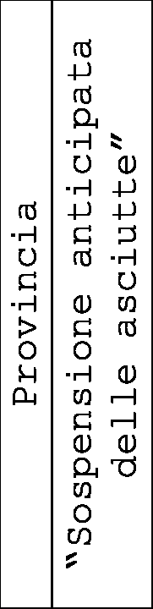

CUAA |  | Nome e cognome
 | Denominazione
azien dale | azienda | titolare della  domanda | Comune

È necessario presentare il progetto collettivo completo comprendente le aziende tuttora partecipanti al progetto, anche se già presentato nella/e campagna/e precedente/i, evidenziando le aziende che aderiscono per la prima volta nella campagna corrente.
Documentazione da allegare:
File elettronico in formato Microsoft Excel, contenente l’elenco delle aziende aderenti al progetto collettivo e, per ciascuna di esse, i dati richiesti dalla tabella precedente.

